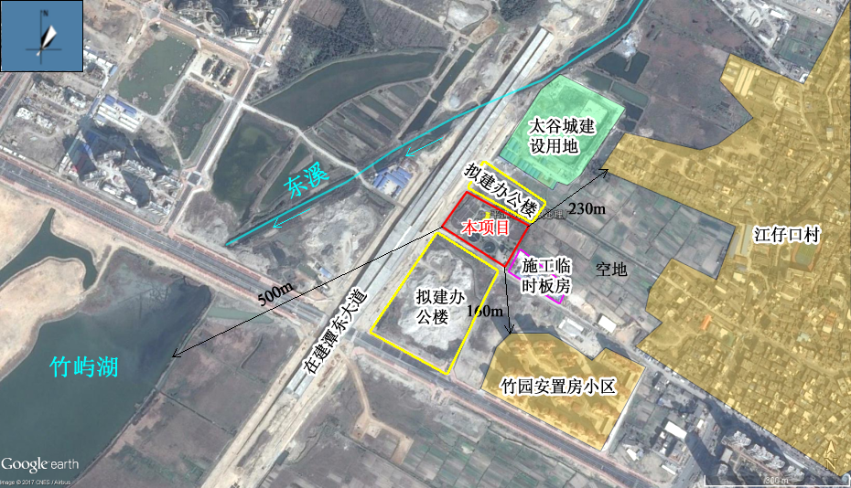

附图2 项目周边环境示意图

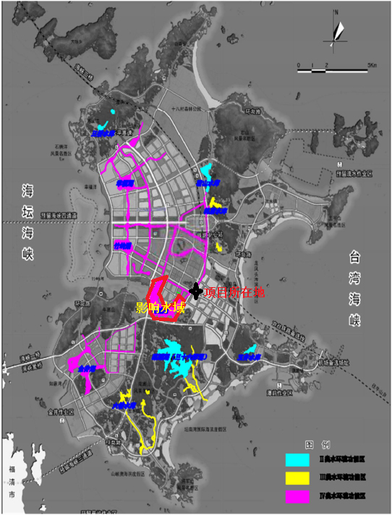

附图3平潭综合实验区地表水环境功能区划图

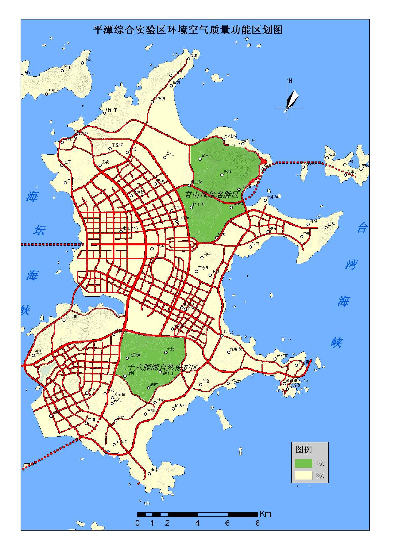
项目所在地
北纬：25°30'29.81"
东经：119°46'10.22"

附图4平潭综合实验区环境空气质量功能区划图

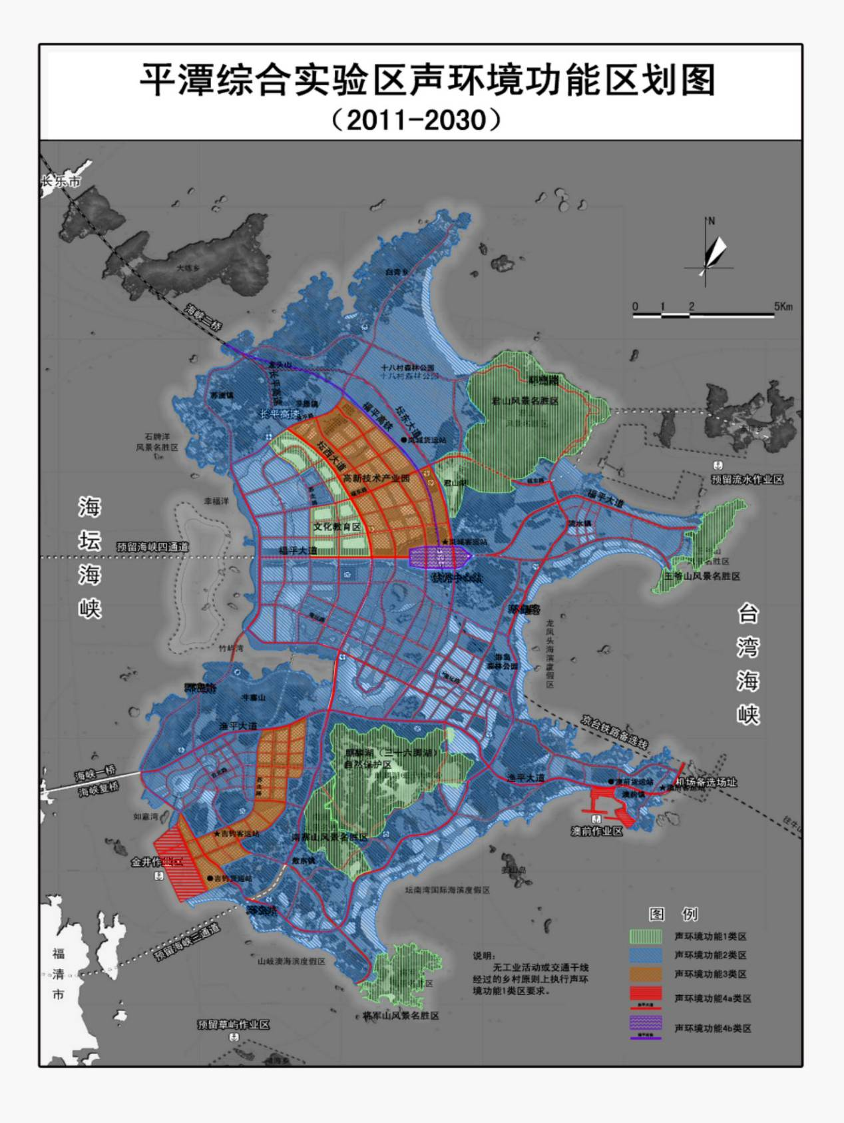
项目所在地
北纬：25°30'29.81"
东经：119°46'10.22"

附图5平潭综合实验区声环境功能区划图

